2 | 1 | 號次 | 台北市私立再興中學九十八學年度第三十九屆班聯會主席選舉候選人資料暨政見一覽表
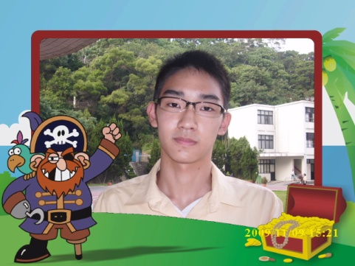 |  | 照片
夏宇鵬 | 翁甄敏 | 姓名
二誠 | 二智 | 班級
一、架設班聯會網站，提供學生諫言平台。  二、增加校外教學次數。  三、畢業教育旅行地點多元化。  四、改善校園偏僻角落之整潔。  五、加快體溫測量速度。 | 一、改善學校伙食，以增進學生健康。  二、增加社團活動選項。  三、提高校內外各項活動或教學之質量，以拓展學生視野。  四、改善及放寬服裝儀容規定。  五、取消月考隔天之晚自習，以舒展學生身心壓力。 | 選 舉 政 見

